ESCOLA:
NOME:
ANO E TURMA: _____________ NÚMERO: _______ DATA:
PROFESSOR(A):

Matemática – 6º ano – 3º bimestre

1. Elisa usou lápis e esquadros para representar as retas r, s e t.

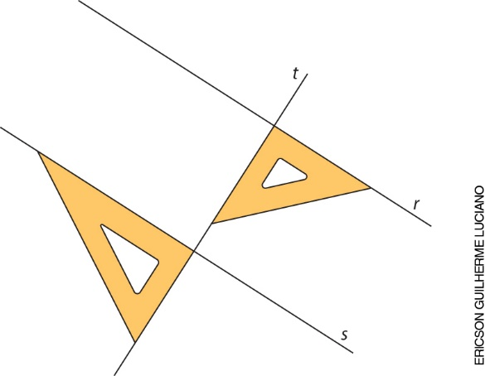

Observe as retas que Elisa representou. O que podemos afirmar sobre essas retas? Assinale a resposta correta.

( ) a) As retas r e t são paralelas entre si.
( ) b) A reta s e r são concorrentes entre si.
( ) c) As retas s e t são retas perpendiculares entre si.
( ) d) As retas t e s são coincidentes.

2. Marcos e Juliana foram ao cinema. Na bilheteria, havia um monitor com a imagem da tela e dos lugares que eles podiam escolher. As poltronas que estavam disponíveis são as que estão em branco. Observe.

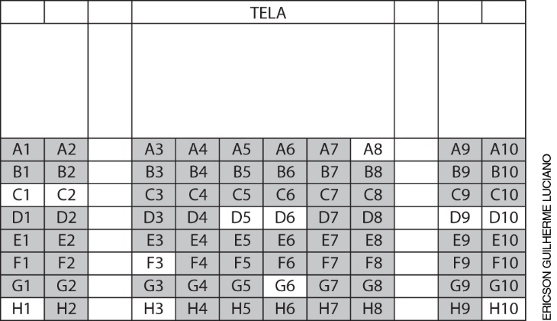

Marcos queria escolher as poltronas C1 e C2, mas Juliana disse que as poltronas D5 e D6 seriam melhores, por causa do ângulo de visão da tela.
Você concorda com Juliana? Justifique sua resposta.
______________________________________________________________________________________
______________________________________________________________________________________
______________________________________________________________________________________

3. Use um transferidor e meça os ângulos internos de cada figura abaixo.

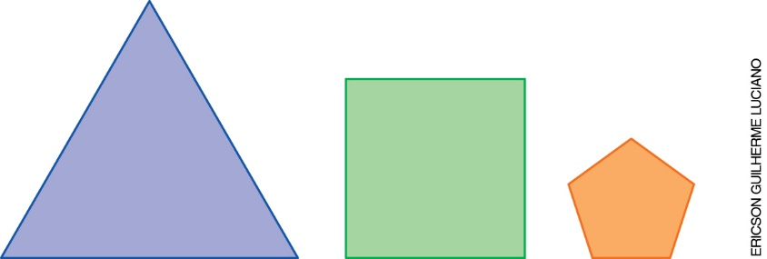

Agora, assinale a afirmação verdadeira.
( ) a) Todas as figuras têm ângulos internos menores que 90°.
( ) b) Apenas dois ângulos internos do quadrado têm medidas iguais.
( ) c) Cada ângulo interno do pentágono é maior que cada ângulo interno das outras figuras, pois cada ângulo interno do pentágono tem abertura maior que cada ângulo interno das outras figuras.
( ) d) O triângulo tem os maiores ângulos internos, pois seus lados são maiores que os lados dos outros polígonos.

4. Observe as figuras abaixo e a fração que representa a parte cinza de cada figura.

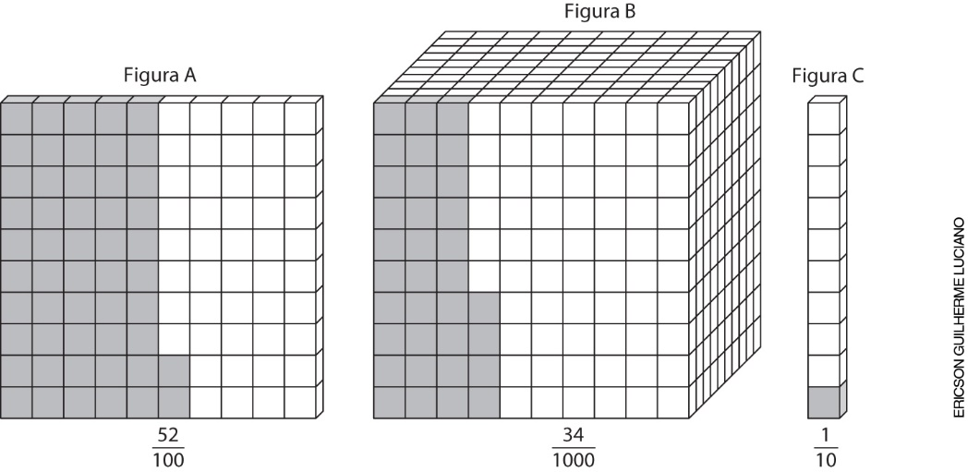

Assinale a alternativa que associa corretamente a fração pintada de cada figura com o número decimal correspondente.
( ) a) figura A: 5,20; figura B: 0,34 e figura C: 1,00
( ) b) figura A: 0,52; figura B: 0,034 e figura C: 0,1
( ) c) figura A: 5,02; figura B: 3,04 e figura C: 1,00
( ) d) figura A: 0,502; figura B: 0,0304 e figura C: 0,1

5. Paula fez uma cotação de preços de canecas para presentear os clientes de sua loja. Para isso, ela consultou três empresas. Observe a cotação com o preço, em real, para cada caneca.

Empresa  Modelo  de caneca | A | B | C
Pequena | 3,25 | 3,41 | 3,12
Média | 4,38 | 4,52 | 5,10
Grande | 5,10 | 5,75 | 5,90

De acordo com a cotação feita por Paula para presentear os clientes, classifique cada afirmação abaixo como verdadeira (V) ou falsa (F).
( ) Se Paula escolher a caneca média na empresa C ou a caneca grande na empresa A, gastará o mesmo valor para a mesma quantidade de canecas compradas.
( ) Paula gastará menos para a mesma quantidade comprada se escolher a caneca pequena da empresa A.
( ) O preço na empresa B é o mais caro para as canecas médias.
( ) A caneca mais cara é a caneca grande da empresa C.

6. Represente os números abaixo na reta numérica a seguir.

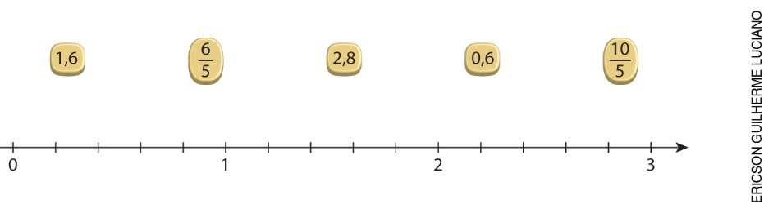

Qual desses números é igual a:
a) 2?
______________________________________________________________________________________
______________________________________________________________________________________
______________________________________________________________________________________

b) 1,2?
______________________________________________________________________________________
______________________________________________________________________________________
______________________________________________________________________________________

c) $\frac{14}{5}$?
______________________________________________________________________________________
______________________________________________________________________________________
______________________________________________________________________________________

7. Vinícius foi ao mercado fazer compras. Observe a lista com os produtos que ele comprou.

1,5 kg de batata
0,450 kg de chuchu
1,05 kg de abobrinha
0,250 kg de azeitona
0,650 kg de maracujá
2,300 kg de laranja
0,320 kg de castanha
0,250 kg de morango

Para carregar suas compras, Vinícius levou duas sacolas que suportam 3,5 kg cada uma. Ele colocou a batata, o chuchu e a abobrinha em uma sacola.
Vinícius conseguirá carregar os outros produtos na outra sacola sem ultrapassar a carga máxima que ela suporta? Justifique sua resposta.

8. Regina vai enfeitar toalhas de banho com o padrão apresentado abaixo.
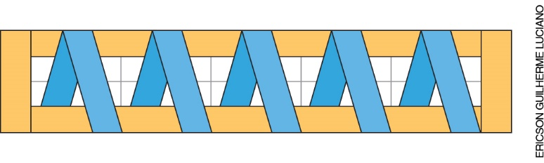
Para cada toalha, ela precisará de 1,8 m de fita de cetim azul-claro, 1,2 m de fita de cetim azul-escuro e
2,2 m de fita de cetim laranja.
De quantos metros de fita de cetim Regina precisará para enfeitar três toalhas de banho iguais?
( ) a) 1,56 metro
( ) b) 5,20 metros
( ) c) 15,6 metros
( ) d) 156 metros

9. Uma agência de turismo oferece pacotes de viagem em promoção. Em uma dessas promoções, o pacote de 5 dias para a cidade de Recife, em Pernambuco, com hotel, passagens aéreas e alimentação para duas pessoas, sai por R$ 1.878,75. Esse valor pode ser parcelado em 15 vezes iguais e sem juros.
Qual é o valor de cada parcela desse pacote?
( ) a) R$ 125,25
( ) b) R$ 187,87
( ) c) R$ 375,75
( ) d) R$ 939,37

10. Otávio foi a uma loja de eletroeletrônicos para comprar um fone de ouvido que custa R$ 98,00. O vendedor ofereceu duas opções de pagamento para Otávio. Observe.

1ª opção: Pagamento em duas vezes iguais com 10% de desconto.
2ª opção: Pagamento à vista com 20% de desconto.

Considerando essas opções, responda às questões a seguir.

a) Qual será o valor da parcela se Otávio comprar o fone em duas vezes?

b) Qual será o valor do fone para pagamento à vista?

c) Qual é a diferença de valor entre o pagamento à vista e o pagamento em duas vezes?

